新 书 推 荐

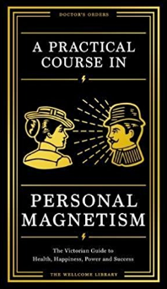
中文书名：《个人魅力养成指南：维多利亚时期的健康、幸福、权利和成功指导书》
英文书名：A PRACTICAL COURSE IN PERSONAL MAGNETISM: The Victorian Guide to Health, Happiness, Power and Success
作 者：Wellcome Collection
出 版 社：Wellcome Collection (Profile)
代理公司：ANA/Anna Dai
出版时间：2017年2月
代理地区：中国大陆、台湾
页 数：136页
审读资料：电子稿，样书
类 型：励志

内容简介：

“你并不是自己想象得那种软弱、凄苦的家伙，你是一个值得赞美的、光芒四射的、幸福的人！”

《个人魅力养成指南》（A PRACTICAL COURSE IN PERSONAL MAGNETISM）诞生于维多利亚时期一本超级畅销，但却久被人遗忘的一本书，这本书通过全面的指导，告诉人们如何释放你的内在魅力，获得成功、发现爱情、经营事业以及生活的方方面面。书中的指导建议来自当时一家神秘的公司，名叫精神研究公司（Psychic Research Company），这些指点你如何激发内在能量，做到如下：

·在不被怀疑的情况下，影响他人做出你希望的事情
·利用“神秘”的力量
·获得放松自如的状态以及个人信心
·获得异性的欣赏
·欣赏快乐的价值

作者简介：

韦尔科姆展览馆（Wellcome Collection）位于英国伦敦，是一个免费对公众开放的博物馆、图书馆，涉及内容主要包括健康、生活、医学。

谢谢您的阅读！
请将回馈信息发至：戴园园 （Anna Dai）
安德鲁﹒纳伯格联合国际有限公司北京代表处
北京市海淀区中关村大街甲59号中国人民大学文化大厦1705室, 邮编：100872
电话：010-82504206
传真：010-82504200
Email: Anna@nurnberg.com.cn
网址：www.nurnberg.com.cn
微博：http://weibo.com/nurnberg
豆瓣小站：http://site.douban.com/110577/
微信订阅号：ANABJ2002

